МИНИСТЕРСТВО ЦИФРОВОГО РАЗВИТИЯ СВЯЗИ И МАССОВЫХ КОММУНИКАЦИЙ

Ордена Трудового Красного Знамени

Федеральное государственное бюджетное образовательное учреждение высшего образования

«Московский технический университет связи и информатики»

Лабораторная работа №10:
«Практическая работа с Git»

Выполнил: Студент группы
БВТ2402
Аралушкин Максим Дмитриевич

Москва
2024

Цель работы:
Познакомить студентов с основными операциями работы с удаленными репозиториями в Git, включая клонирование, добавление удаленных репозиториев, отправку изменений и работу с ветками на удаленном репозитории.

Ход работы:
- Клонировать удаленный репозиторий:
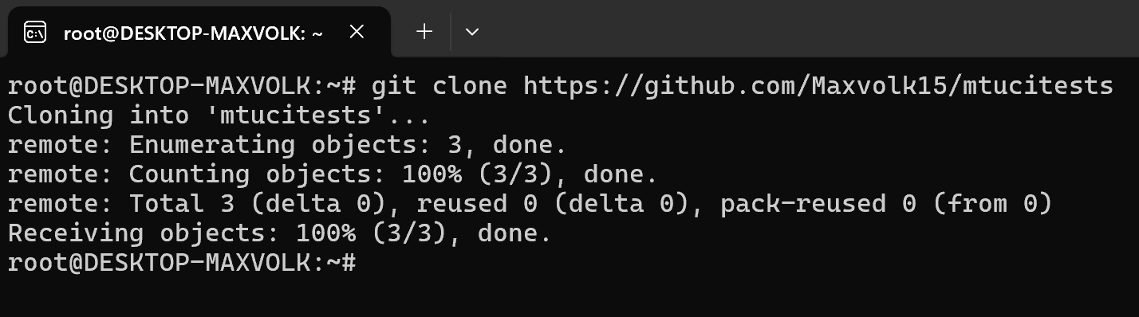
- Добавить удалённый репозиторий:
- Отправить изменения на удалённый репозиторий:
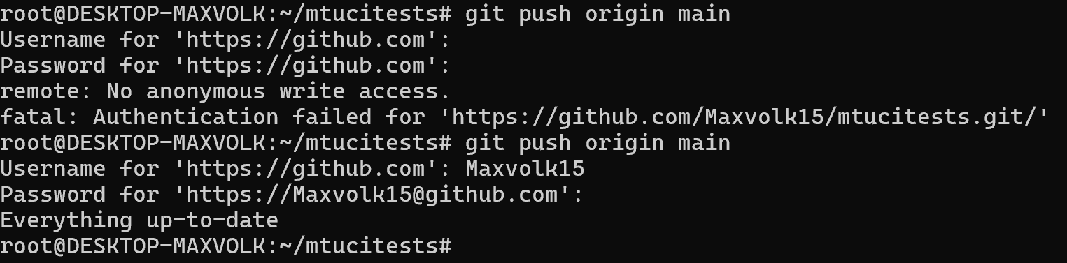
- Работа с ветками на удалённом репозитории:
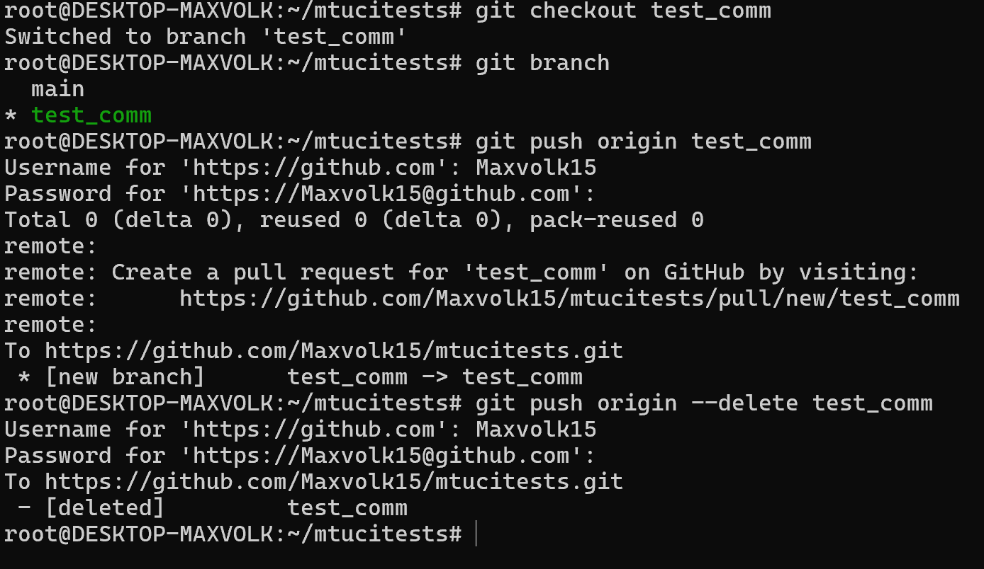
- Получение изменений из удалённого репозитория:
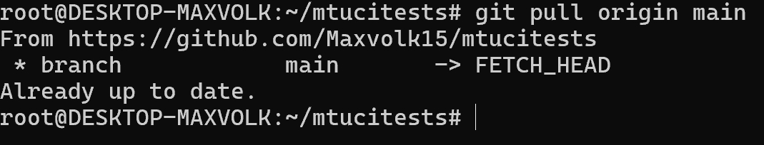

Вывод:
В ходе выполнения данной лабораторной работы я познакомился с основными операциями работы с удаленными репозиториями в Git, включая клонирование, добавление удаленных репозиториев, отправку изменений и работу с ветками на удаленном репозитории.

